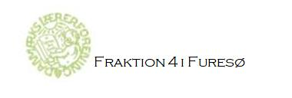

Storm P. Museet og Restaurant Bjælkehuset
tirsdag d. 27. august 2019

Kære alle F-4 medlemmer

Vi kan nu afsløre, at vores første arrangement bliver et besøg på Storm. P. Museet og en efterfølgende frokost i Restaurant Bjælkehuset.

PROGRAM

Kl. 10:45 Mødes vi ved museet.

Kl. 11:00 Guidet rundvisning på
museet.

Efter rundvisningen får vi lejlig-
hed til at fordybe os nærmere i
samlingen.

Kl. 13:00 Frokost i Restaurant Bjælkehuset Valby Langgade 2, der ligger i Søndermarken,
15-20 minutters gang fra museet.
I stedet for at gå kan man vælge at køre med bus 8A eller bus 26.

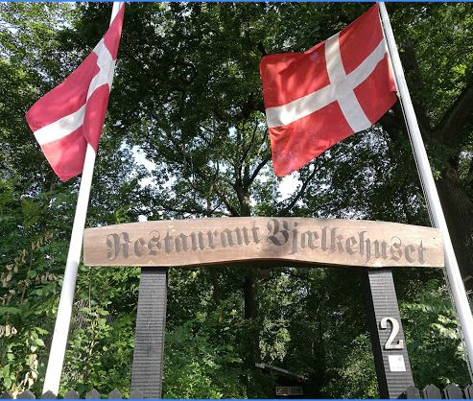
I restauranten serveres klassisk dansk smørrebrød i hyggelige omgivelser.

Ved besøg af 10 personer eller flere skal bestilles samme menu til samtlige gæster.

Vi har valgt restaurantens frokost-anretning til 165 kr.

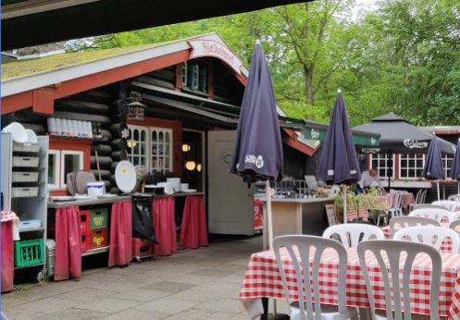
.

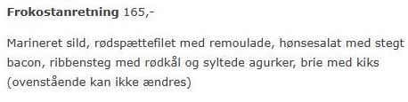

2.
PRAKTISKE OPLYSNINGER

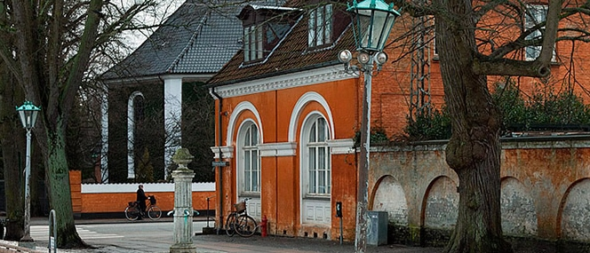

Storm P. Museet ligger på Frederiksberg Runddel på Frederiksberg.

Buslinjerne 8A og 26 har stoppested ved museet.

Buslinje 9A stopper ved Frederiksberg rådhus 5 minutters gang fra museet.

På Vesterbrogade kan man tage linje 6A.

Fra Metrostation Frederiksberg er 10-15 minutters gang.

Der er enkelte parkeringspladser på Pile Allé og Frederiksberg Allé.

Bemærk: På Frederiksberg er der to timers gratis parkering. Ekstra timer kan købes via diverse parkerings apps.

PRIS Entrébillet til og guidet omvisning på museet betales af kredsen.

Frokostplatten og drikkevarer betales af hver især.

TILMELDING

Senest tirsdag d. 13 august til Elisa på mail dabelstein52@gmail.com
Tilkendegiv venligst på tilmeldingen, hvis du ikke ønsker at deltage i spisningen.

Da vi højst kan være 25 personer til rundvisningen på museet, sker tilmelding efter ’først til mølle princippet’.



Vi glæder os til at se rigtig mange af jer til dette sjove og interessante arrangement.

Med venlig hilsen

Fraktion 4’s midlertidige aktivitetsudvalg

Birgit Fixen, Conni E. Carlsson og Elisa D. Krüger

